1. melléklet a 23/2018. (XII. 14.) önkormányzati rendelethez

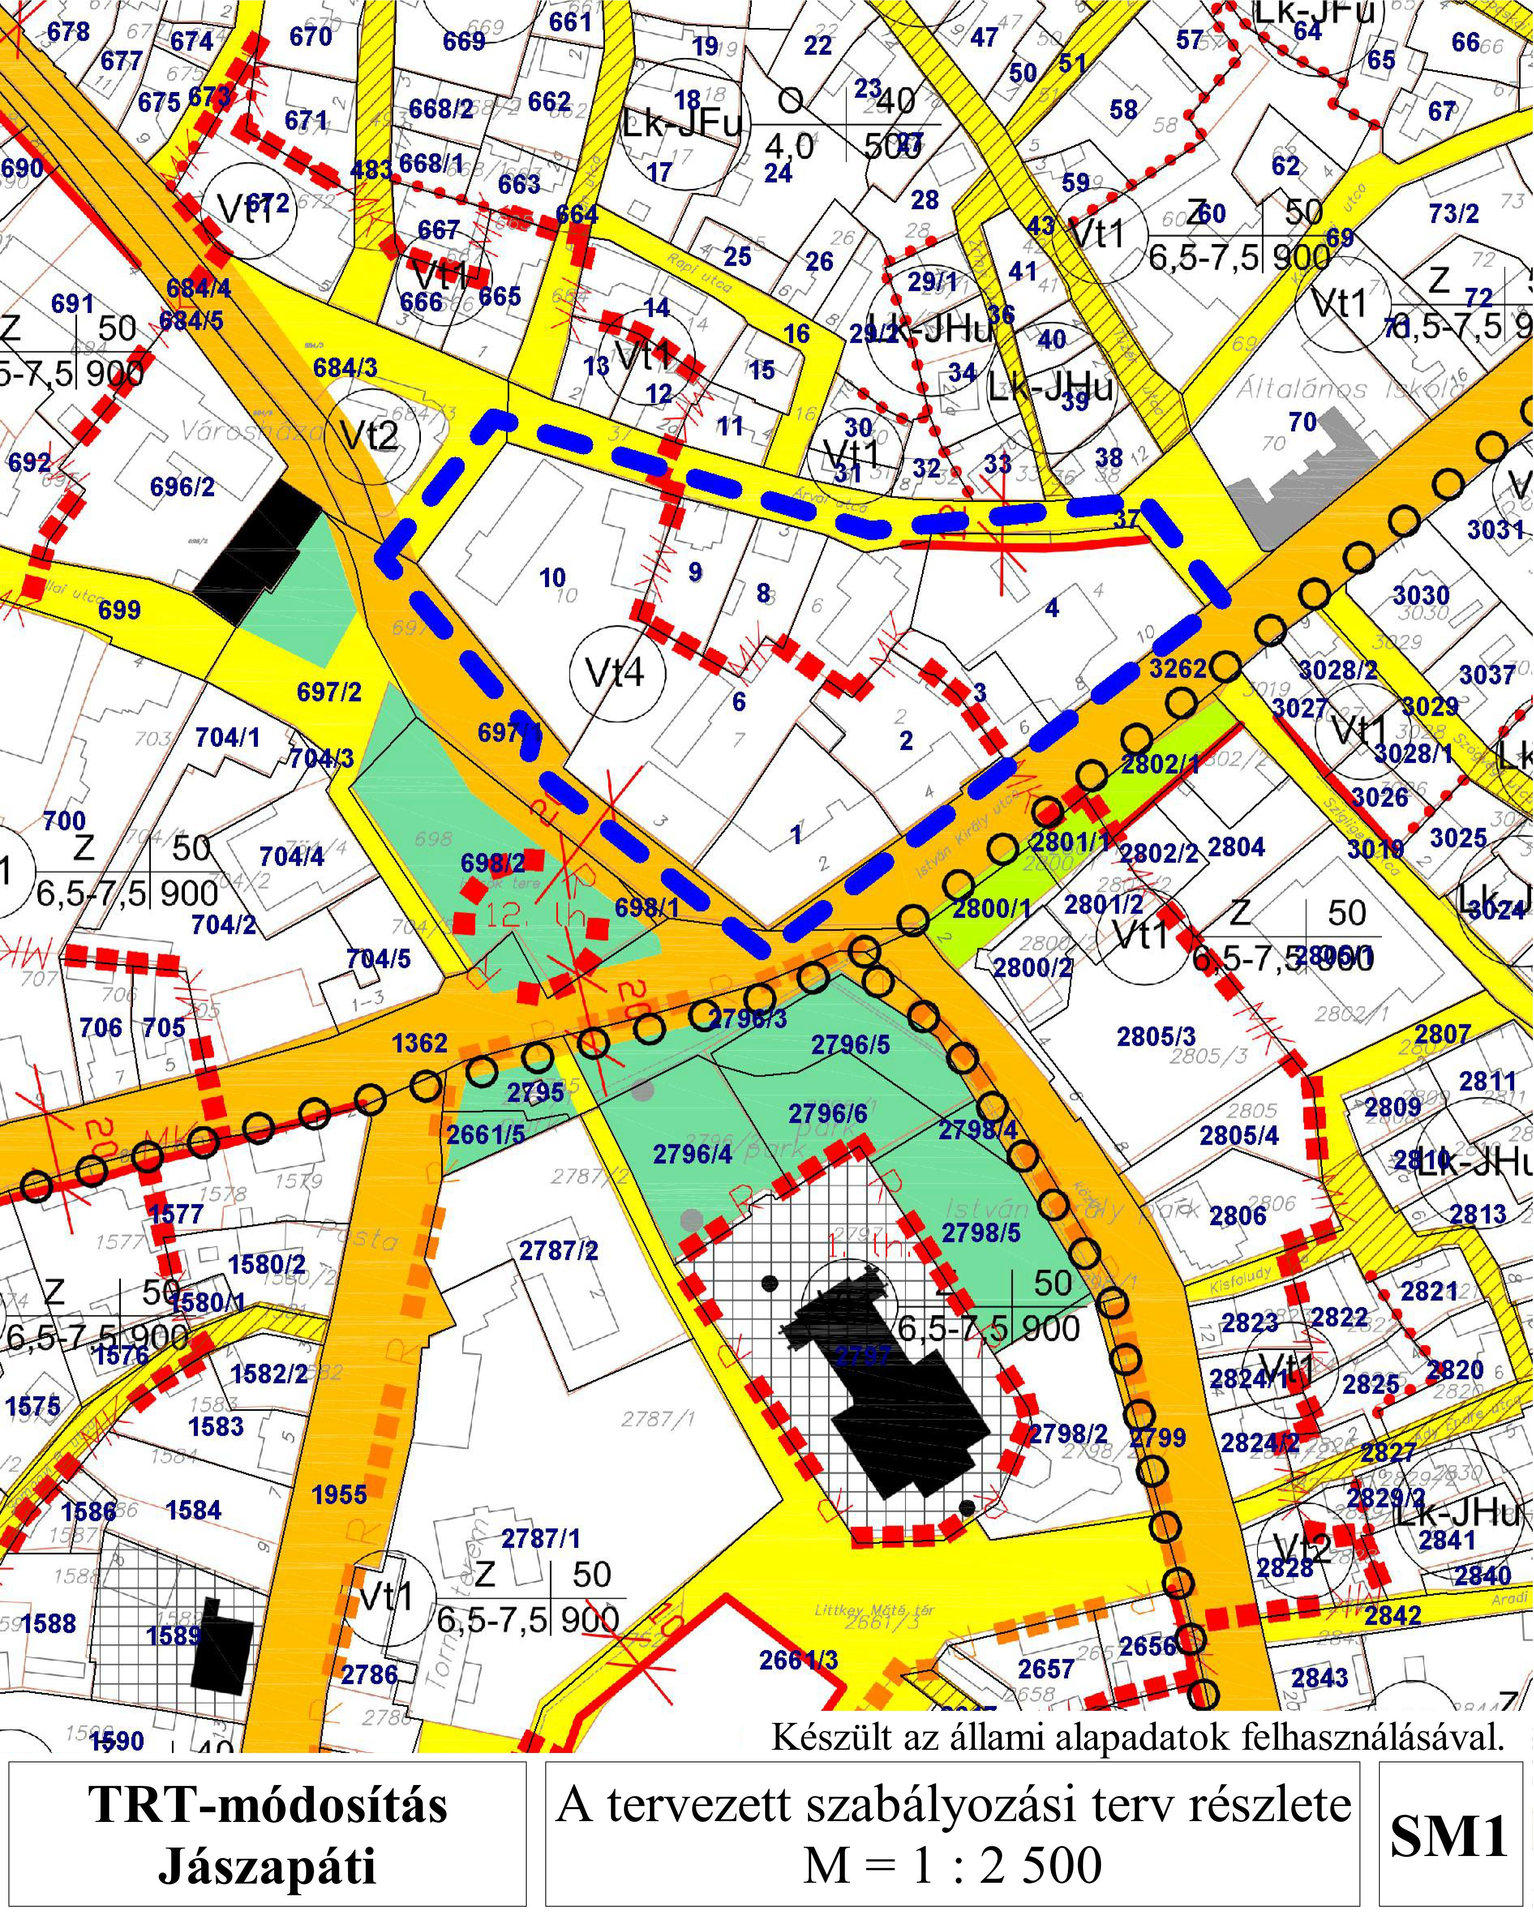

Jelmagyarázat:
- kék szaggatott vonal: a módosítással érintett településrész határa,
- Vt4: az építési övezet jele,
- piros MK vonal: a műemléki környezet határa,
- egyéb jelek: a szabályozási terven.

